# Manual KOBOLTOOLBOX WEB

## Presentación

Inicialmente el formulario nos propone una estructura simple, 5 grandes secciones que se deben llenar de manera secuencial, pues ciertas preguntas necesitan respuestas anteriores.

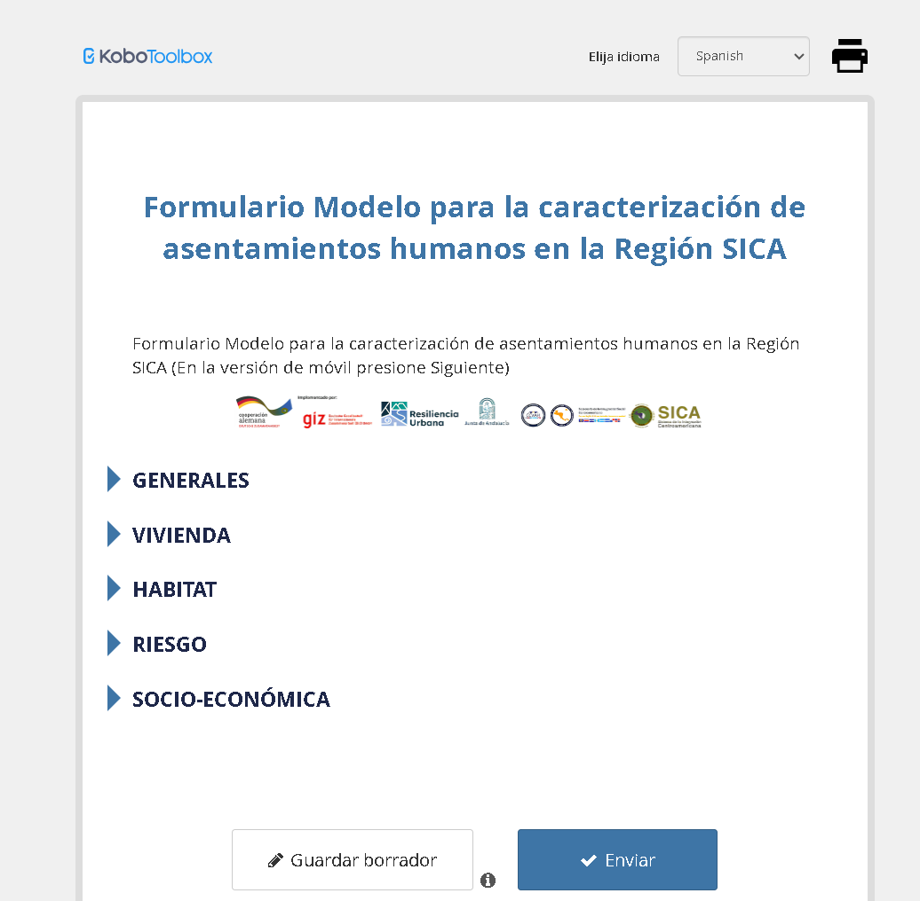

## GENERALES

Primero se debe llenar la selección múltiple llamada “División administrativa de primer nivel”, pues a partir de esta respuesta se llenara la segunda pregunta “División administrativa de segundo nivel”. Con esta, se completara la tercera opción “División administrativa de tercer nivel”.

Luego vienen dos preguntas que se deben responder escribiendo, las cuales son “Región de Ordenamiento Territorial (Metropolitano o similar)” y “Nombre de asentamiento humano”.

Siguiendo el formulario, viene una selección multiple “Entorno de asentamientos”.

La siguiente pregunta, Ubicación (Coordenadas X y Y), se debe buscar en el mapa la ubicación que se quiere marcar y luego hacer **click** sobre este lugar.

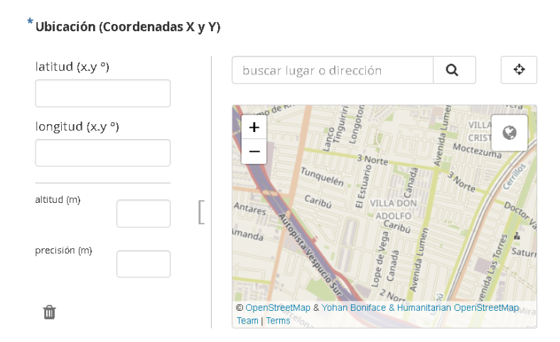

Si todo funciona de manera correcta, en el mapa se marcara el punto con un puntero color celeste y se marcaran la longitud y latitud del mismo.

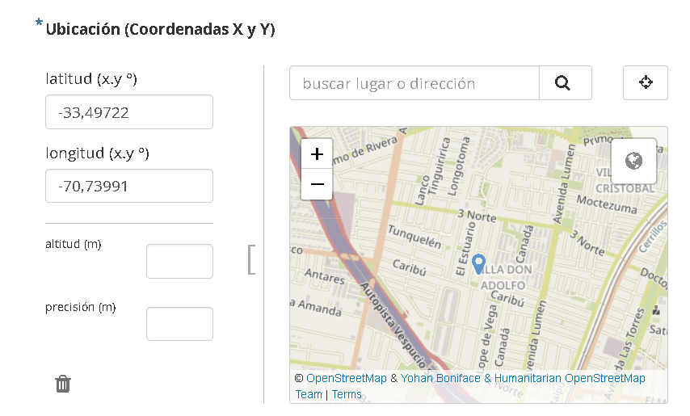

La siguiente pregunta se debe formar un polígono a partir de vértices, que se definen de la misma manera que en la pregunta anterior.

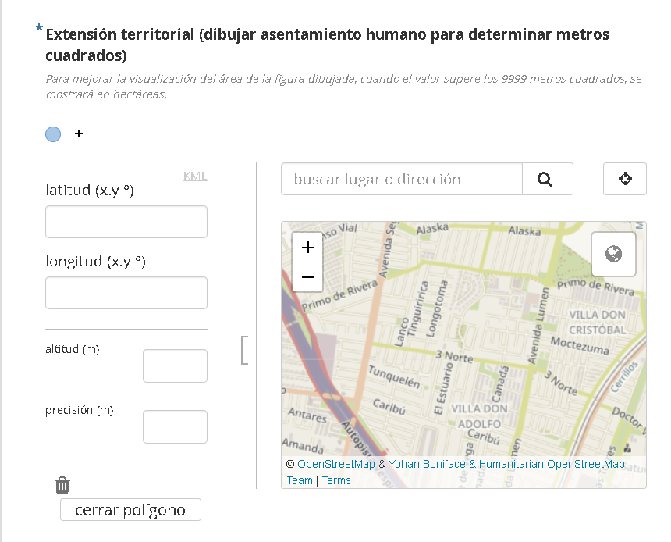

Si todo funciona de manera correcta, se marcaran todos los puntos definidos y el sistema calculara el área definida.

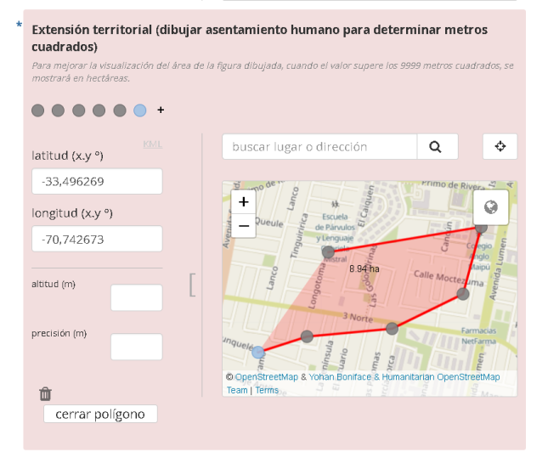

Para finalmente cerrar el polígono, se debe presionar el botón “**cerrar polígono**”. Si todo fue correcto, el fondo de la pregunta dejara de estar rojo y volver a su color blanco.

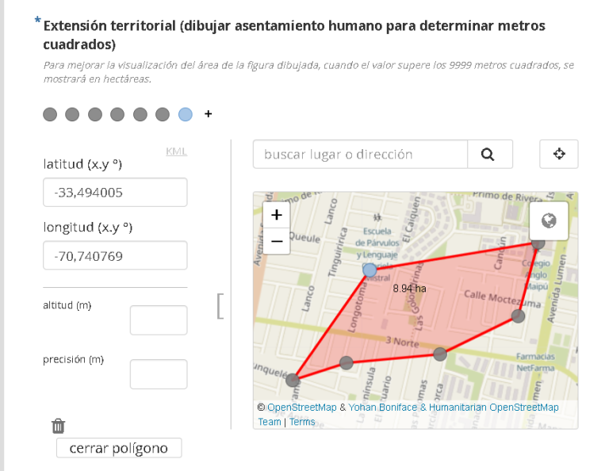

La última pregunta de esta sección es la cantidad de viviendas, donde se debe ingresar un número.

## VIVIENDA

En esta sección se deben llenar 3 preguntas (Cantidad de habitantes, Número de hogares, área/superficie promedio de las viviendas) con datos de tipo numérico.

Luego viene una sección llamada “Materialidad y condiciones de la vivienda”

### Materialidad y condiciones de la vivienda

En esta sub sección se deben llenar 4 preguntas (Cantidad de viviendas con buenas condiciones de paredes, Cantidad de viviendas con buenas condiciones de piso, Cantidad de viviendas con buenas condiciones de techo, Cantidad de viviendas con seguridad jurídica o tenencia segura) con dato de tipo numérico.

## HABITAT

Esta sección parte con la sub sección “Materialidad y condiciones de habitabilidad”

### Materialidad y condiciones de habitabilidad

La totalidad de las 6 preguntas (Cantidad de hogares sin conexión a la red de agua potable, Cantidad de hogares sin conexión a drenaje de aguas negras, Cantidad de viviendas con fosa séptica, Cantidad de hogares con conexión a red eléctrica, Cantidad de población con telefonía (fija o móvil), Cantidad de población con Acceso a Internet) de esta sub sección se deben llenar con datos numéricos.

Las siguientes 5 preguntas (Distancia a espacios públicos (minutos a pie), Distancia a equipamientos educativos (minutos a pie), Distancia a equipamientos de salud (minutos a pie), Distancia a centros de abastos o mercados (minutos a pie), Distancia a estaciones de transportes público (minutos a pie)) son todas del tipo númericas.

La siguiente pregunta, ¿Existe un sistema de recolección de desechos sólidos?, es una selección múltiple.

La pregunta Mapeo del área verde principal o de mayor tamaño del asentamiento humano se debe llenar de la misma manera que la pregunta Extensión territorial (dibujar asentamiento humano para determinar metros cuadrados). Se debe ingresar un conjunto de puntos para formar un polígono, para luego cerrarlo.

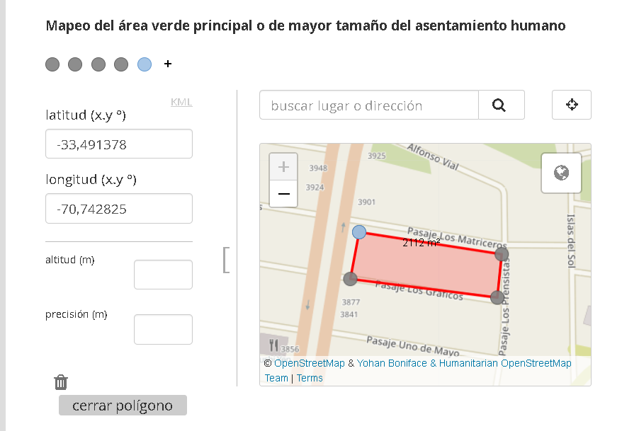

Para la siguiente pregunta, Metros totales estimados de área verde (el área en metros cuadrados) del Asentamiento Humano se debe ingresar un valor numérico.

Finalmente la última pregunta, Características de la trama vial, es una selección múltiple.

## RIESGO

Riesgo es una sección que consta de 4 preguntas (Existencia de algún tipo de riesgo por inundación, Existencia de algún tipo de riesgo por Deslizamientos, Existencia de algún tipo de riesgo por Incendio, Existe un Sistema de Alerta Temprana Comunitaria), todas ellas de selección múltiple

## SOCIO-ECONÓMICA

Esta sección se conforma con once preguntas (Población femenina total, Población masculina total, Población femenina con discapacidad, Población masculina con discapacidad, Población femenina de la tercera edad, Población masculina de la tercera edad, Población menor de edad femenina, Población menor de edad masculina, Jefatura de hogar femenina, Cantidad de población Económicamente Activa desocupada, Ingreso promedio en hogares (se propone convertir a US$) y todas ellas debe ser respondidas con valores númericos.